Федеральное государственное образовательное бюджетное

учреждение высшего образования

**«Финансовый университет при Правительстве Российской Федерации»**

**(Финансовый университет)**

Колледж информатики и программирования

**ОТЧЁТ**

**По лабораторной работе №6**

Студент: Троицкая Екатерина Владимировна

Дисциплина/Профессиональный модуль: Инфокоммуникационные системы и сети

Группы: 3ПКС-120

Преподаватель

Сибирев И.В.

Оценка за работу :_______

**Москва – 2022г.**

**Лабораторная работа №1**

**Цель работы:** Подключится к роутеру на паре и заблокировать соседа. Попробовать возможности администратора на практике.

**Ход работы:**

* Подключаюсь к интернету

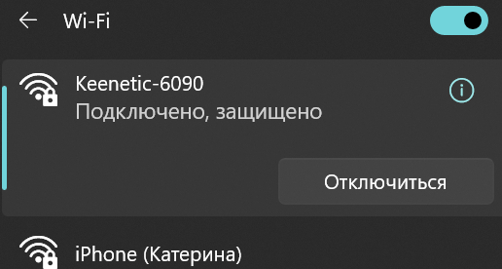

Захожу на сайт роутера

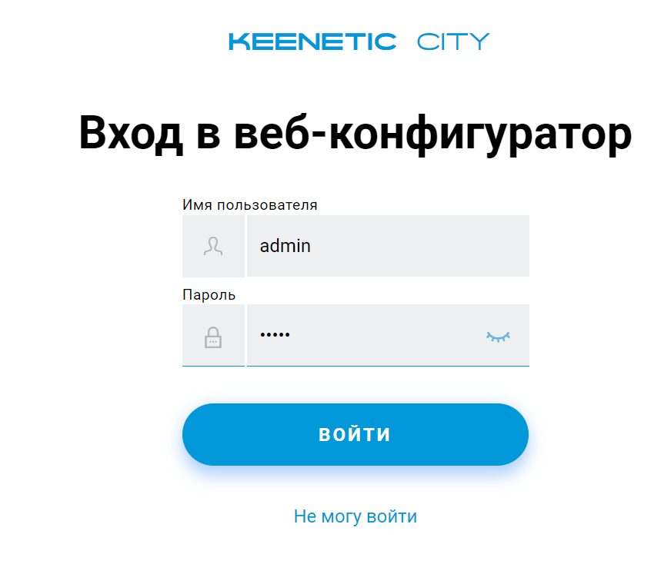

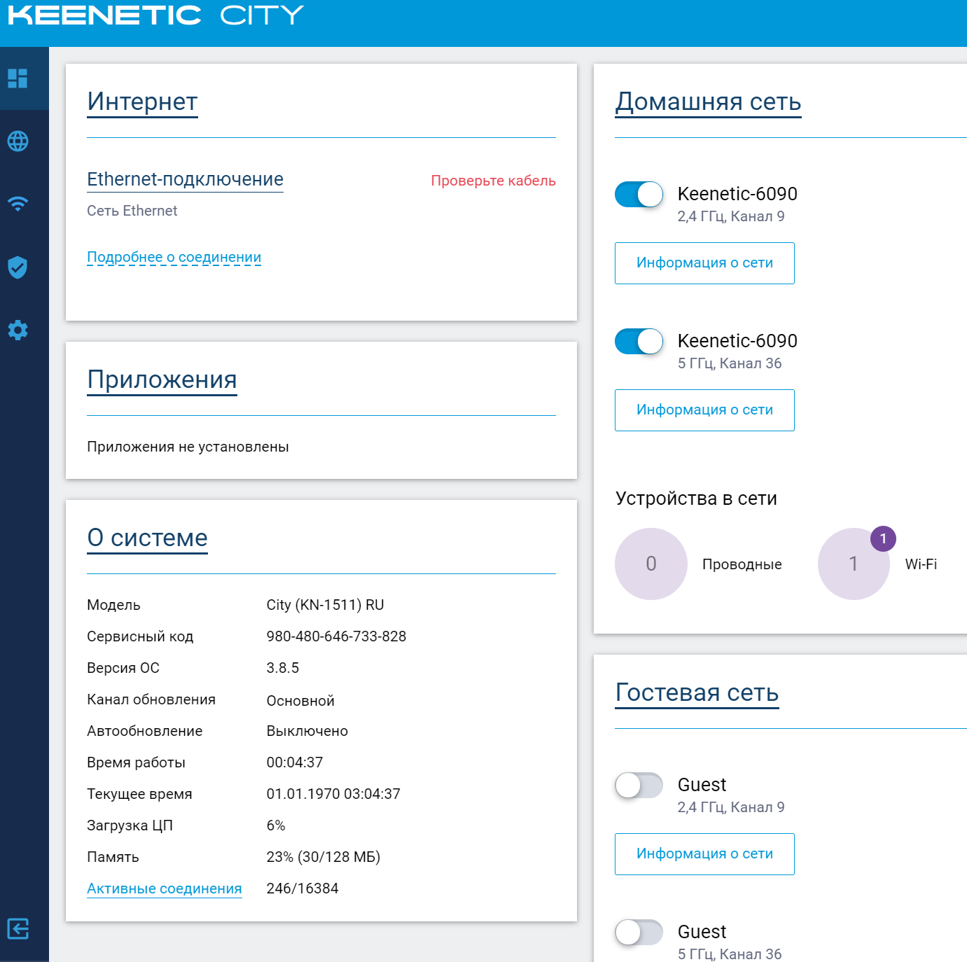

Блокирую пользователя

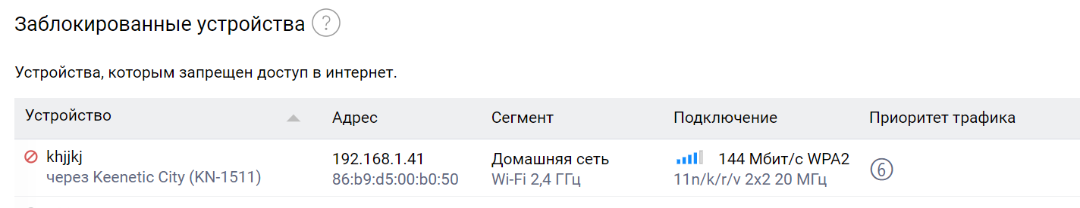

Понижаю мощность

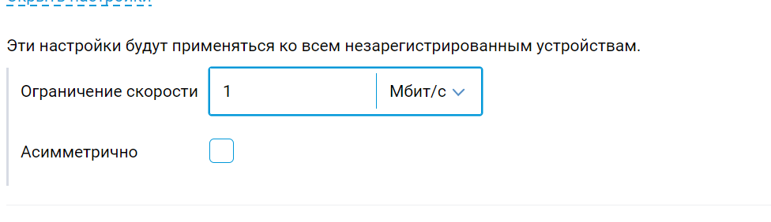

Вернула настройки к предыдущим.

Вывод: все изучила, выполнила задание.